Течка у самок хорька
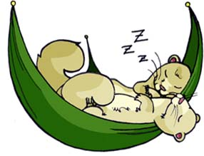
Половое созревание у Самок хорька происходит, как правило, в возрасте 6-8 месяцев.
В природе брачный сезон у хорьков приходится на весенний период (март-апрель-май месяцы). В течку Самка идет один раз в год и рожает тоже один раз в год. Хорек зверек уникальный тем, что Самки самостоятельно выходит из течки очень редко. По статистике это происходит всего в одном случаи из десяти.
Перед течкой и во время неё из петли (так называется влагалище Самки хорька) идут выделения белесо-прозрачного цвета, без запаха.
!Внимание! Если выделения имеют другой цвет или резкий запах стоит немедленно обратиться за помощью к опытному ветеринарному врачу.
Течку у самки хорька не заметить просто невозможно! В это время петля сильно «разбухает» и становится похожа на маленькую опухоль. Именно так часто говорят люди впервые столкнувшиеся с течной Самочкой.
Внимательно изучите фотографии! На них Петля Самки Хорька в течке и готовой к спариванию.
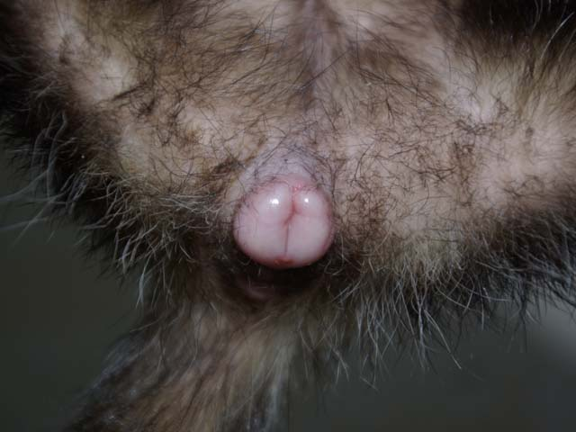
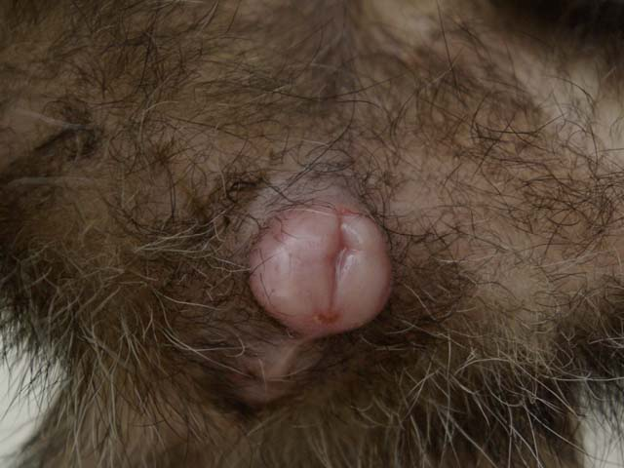
Спаривать Самочку нужно на 10-14 день течки или когда петля приобретет немного белесый оттенок. Вязок делается минимум две. Первая - результативная, вторая – контрольная. Хотя зачастую Самец кроет самку и пять и семь раз. Признаком того, что самка начала выходить из течки является «ссыхание» - то есть уменьшение петли и отказ самца к дальнейшему спариванию. На спаривание хорьки тратят три – пять дней.
На фото петля самки выходящей из течки:
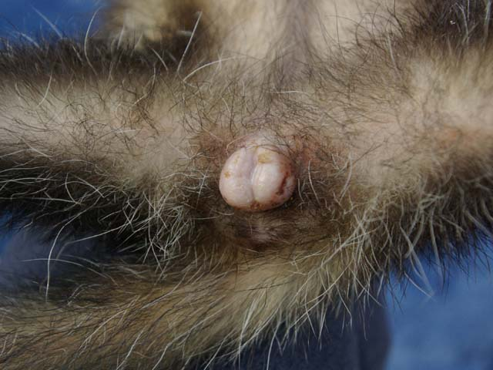
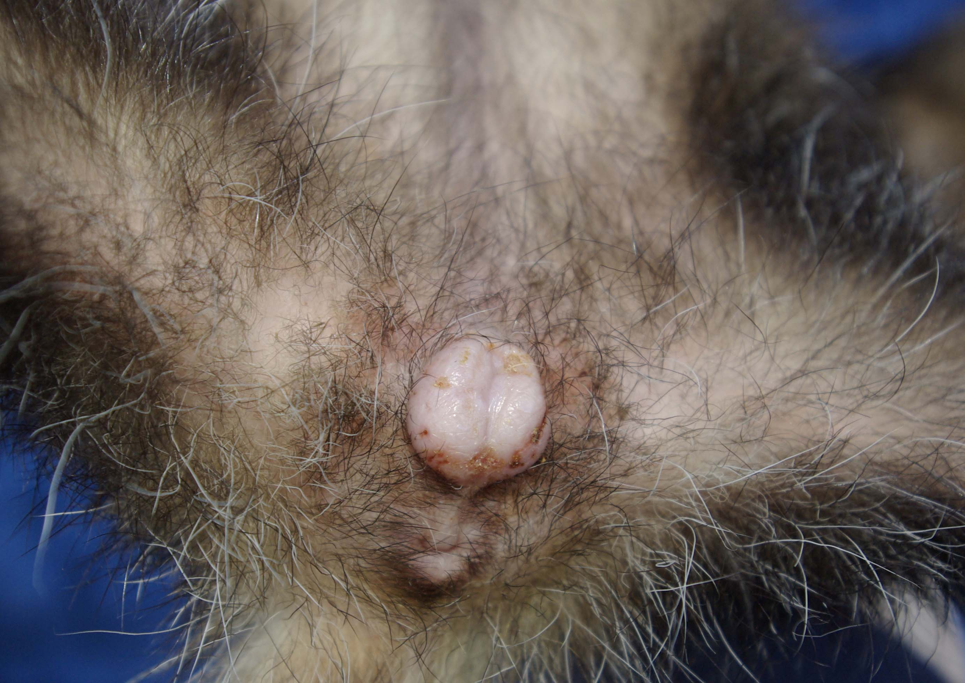
В период половой охоты у Самок меняется поведение. Они становятся более беспокойные и пугливые. Их медовый запах немного усиливается. Самка начинает больше спать. Может начать покусывать, а иногда и серьезно кусать представительниц Прекрасного пола. Аппетит становится хуже, а порой Самочка и вовсе может отказаться от еды. У Самочки большой стресс – ведь если она не найдет Самца, то серьезно заболеет и может даже умереть от анемии!
На представленных фото петля Самочки в затяжной течке:
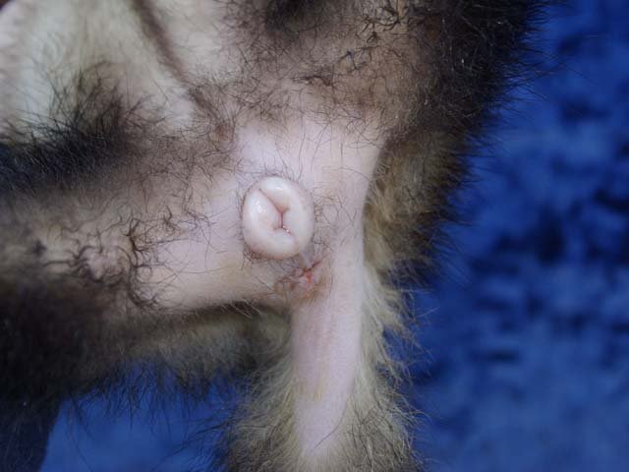
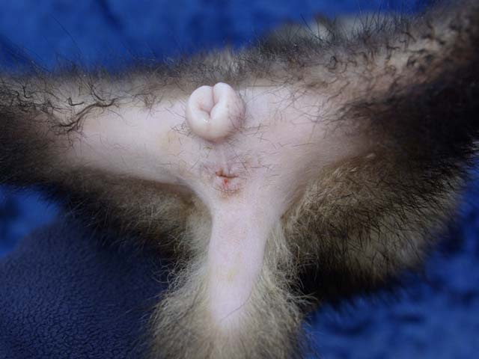
Внимание! Если Вы не хотите, что бы Ваша Самочка принесла потомство - ее необходимо стерилизовать! Операция, проведенная грамотным специалистом, проходит без осложнений. Через пару часов после наркоза Самка уже кушает, играет. Через неделю после перенесенной операции Самочка возвращается к своей привычной жизни.
В случае если вы планируете всё же иметь потомство от своей Самочки то есть еще несколько способов разового вывода Самок из течки:
- Вязка с холостым (стерилизованным или вазэктомированым) Самцом. В таком случае гарантия того, что Самка не забеременеет около 80%.
- Гормональный укол. Такой способ дает 100% вероятность выхода Самки из течки. Но частое использование подобного способа приводит к онкологическим заболеваниям! Данный способ также не рекомендуется использовать у Самок Хорьков старше двух лет!
- Гомеопатические средства. Не достаточно эффективный способ, потому что действует не на всех самок.
Какой бы способ вы не выбрали, побочный эффект неизбежен! И такой побочный эффект - ложная беременность. В большинстве случаев ложная беременность провоцирует повторную течку.
ВНИМАНИЕ! ДЛЯ НОРМАЛЬНОЙ ЖИЗНЕДЕЯТЕЛЬНОСТИ НЕСТЕРИЛИЗОВАННОЙ САМКЕ НЕОБХОДИМЫ РОДЫ!
Так как Самочки хорьков живут вместе с нами (людьми), под одной крышей, на них оказывает влияние условия нашей жизни. А температура в наших домах редко когда падает ниже +18, и свет мы (люди) любим включать вечером и даже ночью (увеличивая тем самым продолжительность светового дня) – все это спутывает природные часы Самочек хорька. Поэтому в течку самка может пойти даже в возрасте 4-х месяцев, спарится и родить здоровых Хоряток. Но чаще всего ранняя течка заканчивается ложной беременностью.
© WTSSS

